20200910微信群享受生活手诊课七
整理人：江南
享受生活：第一位是麦门冬。
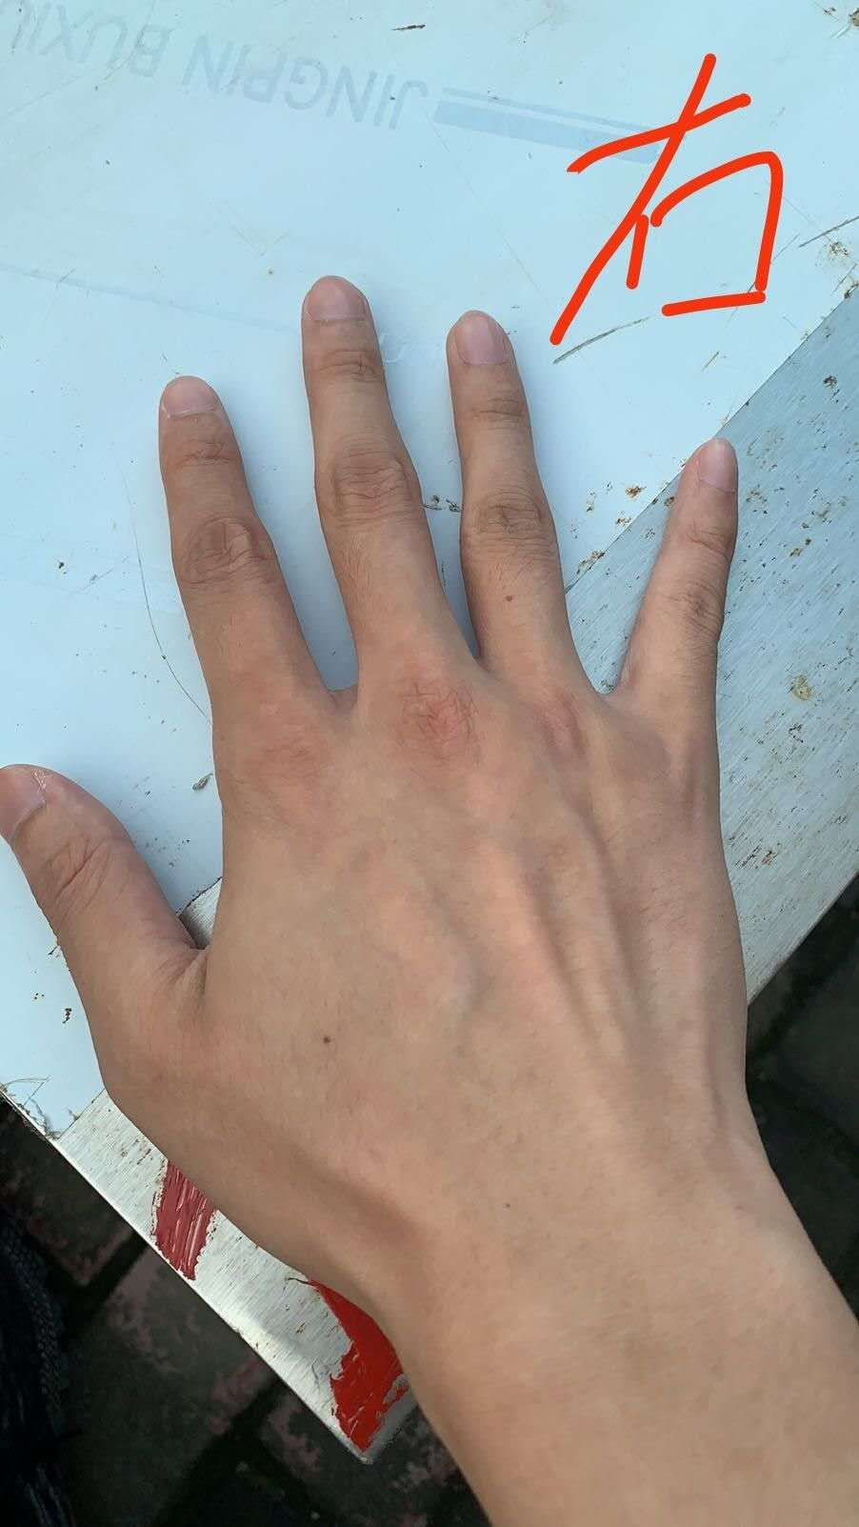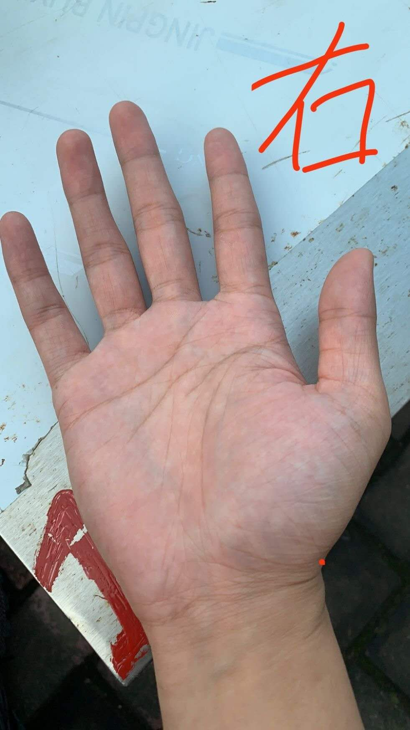
4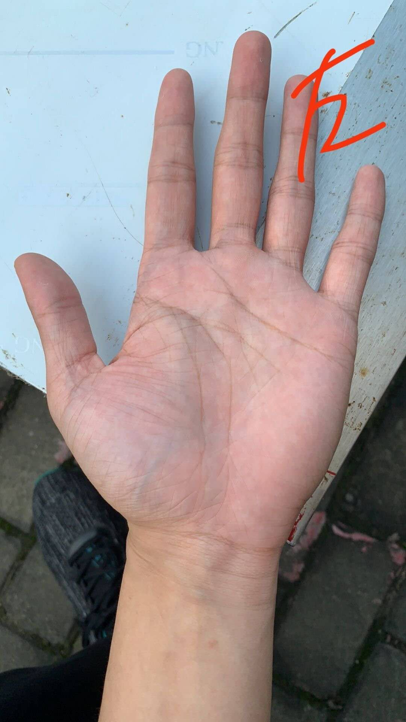 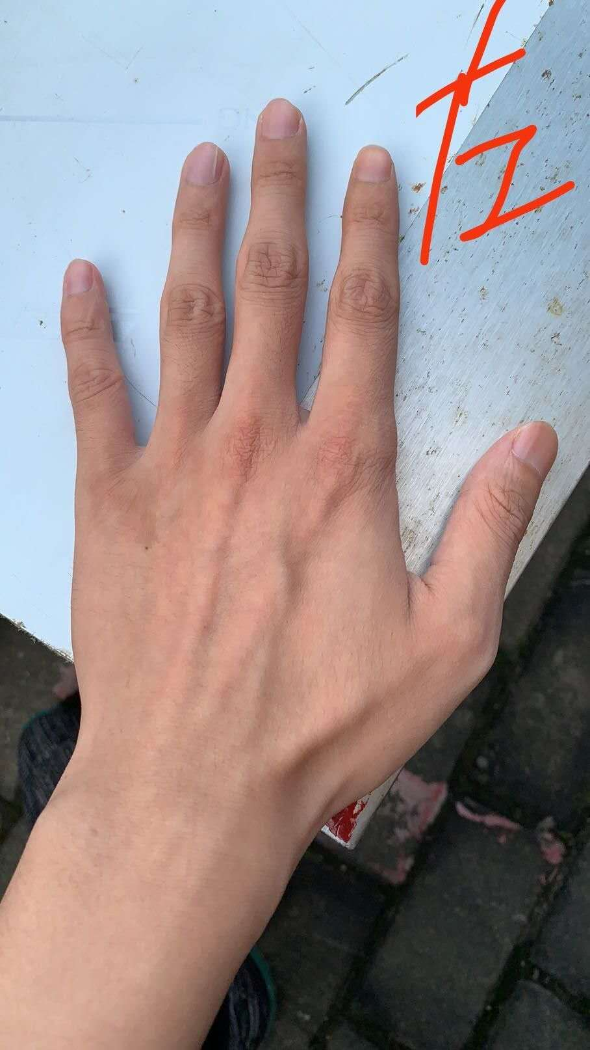
享受生活：从手背看，三阳经塌陷，青筋有扭曲凸起，阳明太阳少阳三阳经存在扭曲板结能量不足。
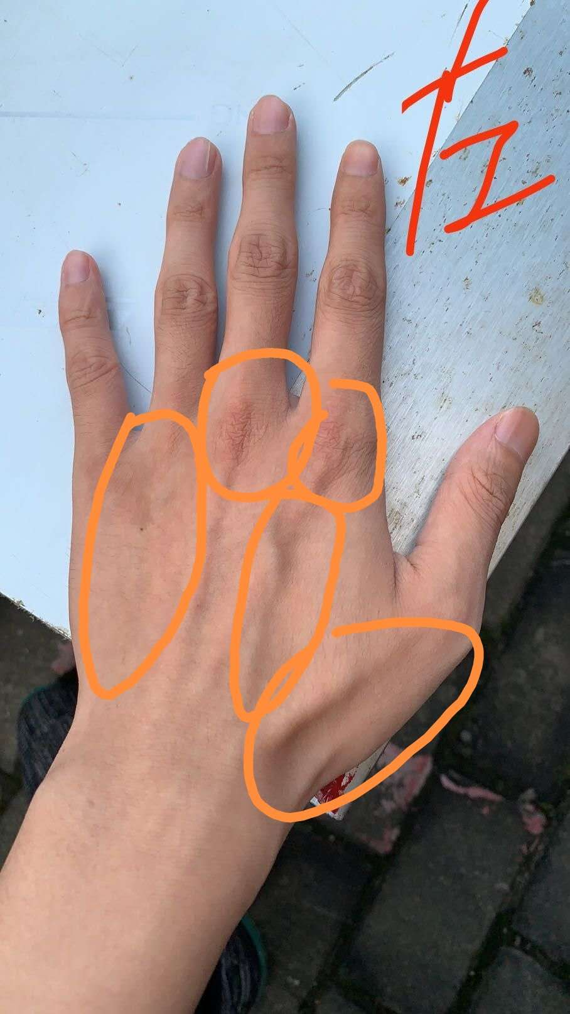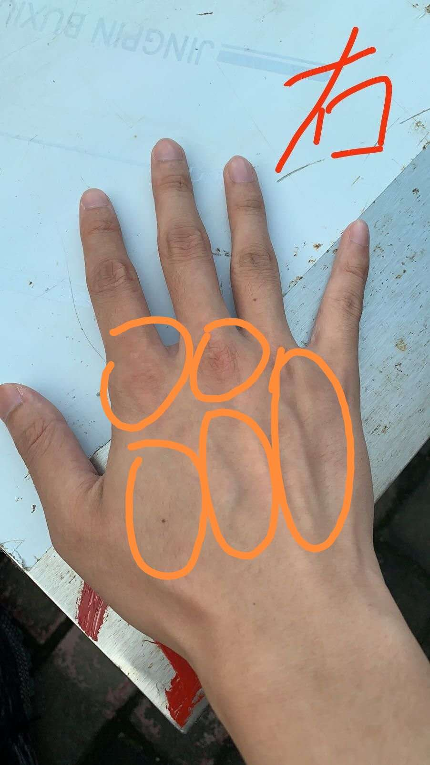
享受生活：食指指关节的鬼脸比较大，虎口附近还有一个痣，这都表明表现在肠胃不好，消化吸收不好，腹部淤滞有结。中指下的指关节鬼脸也是比较大，表明颈椎不适，周围肩背颈也僵硬不适。是不是呢？
麦门冬：是的。
享受生活：
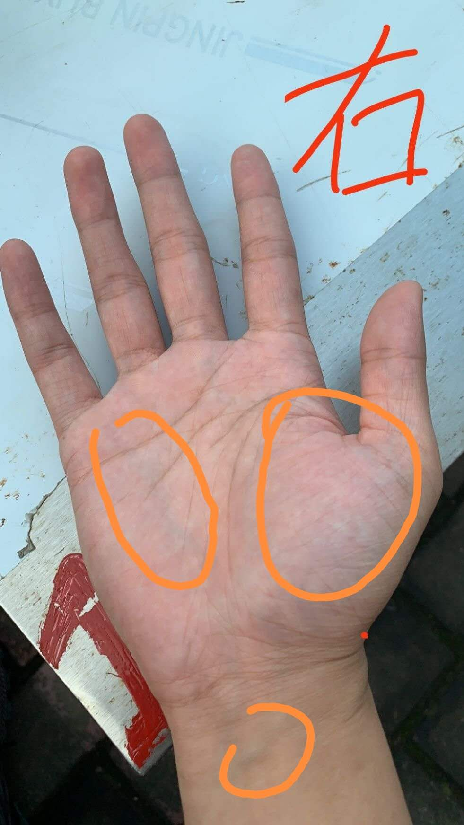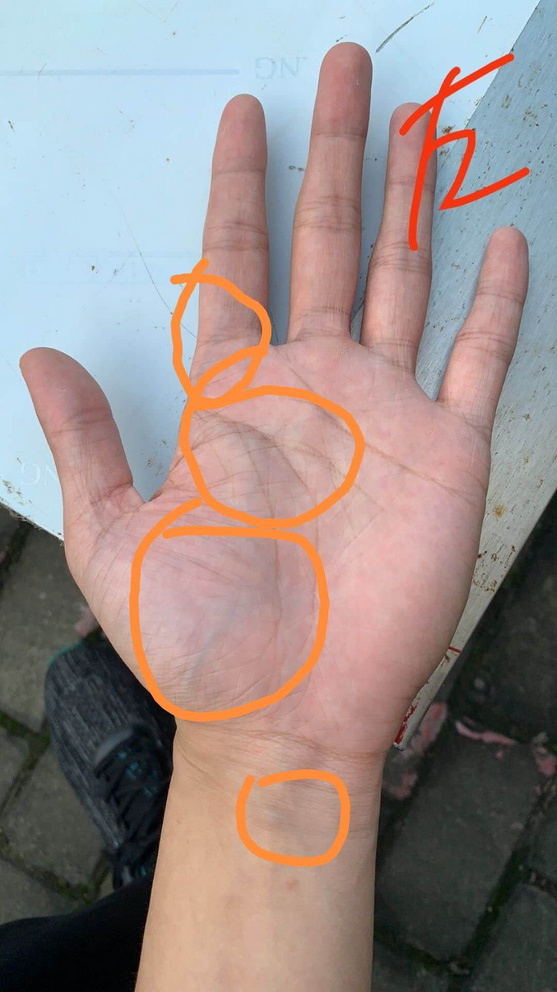
享受生活：手掌大鱼际青筋明显，下焦小腹部淤滞有结节。手腕有一个血管凸起，这个是手厥阴心包经心下有节的表现，也就是俗称的心下痞。年龄如果大了，会影响心脏的供血，造成上焦心肺出现问题。比如心肌缺血，心悸心慌等等。
麦门冬：心律失常，心动过速，现在就有了。
享受生活：另外大鱼际上边中焦这里纹路非常的混乱，有很多岛纹同时还有青筋，表明中焦淤滞的比较严重，肝郁气滞，肝脾不和。这个和心下痞是相呼应的，食指上也有很明显的 青筋，这个也是阳明大肠经淤滞的表现。所以一定要注意中焦肠胃肝脾了，你的心脏指标已经不正常了，实际是中焦不通造成得上焦问题。
麦门冬：现在开始运动心率能降一些了。
享受生活：要解决还是要调整脾胃改善中焦得不通畅。
享受生活：下一位是灰盟。
享受生活
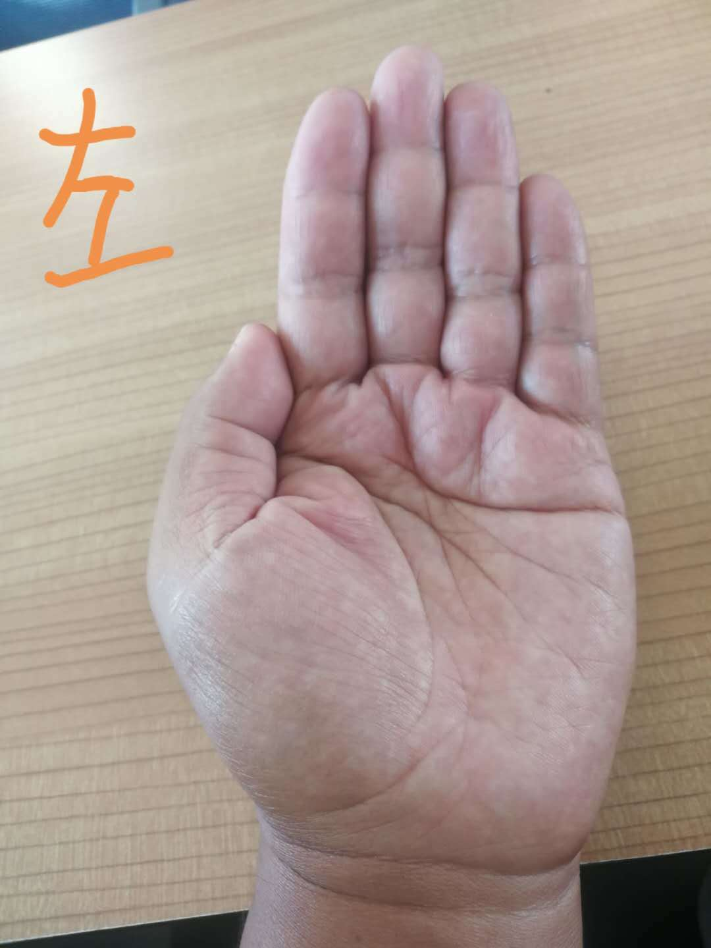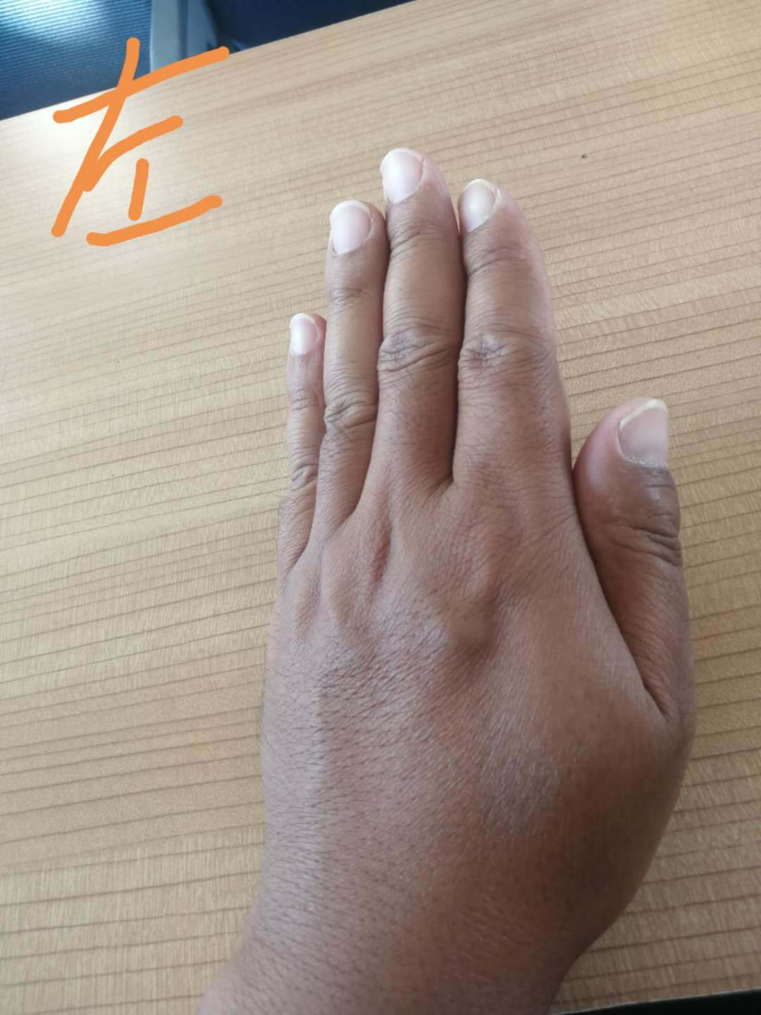
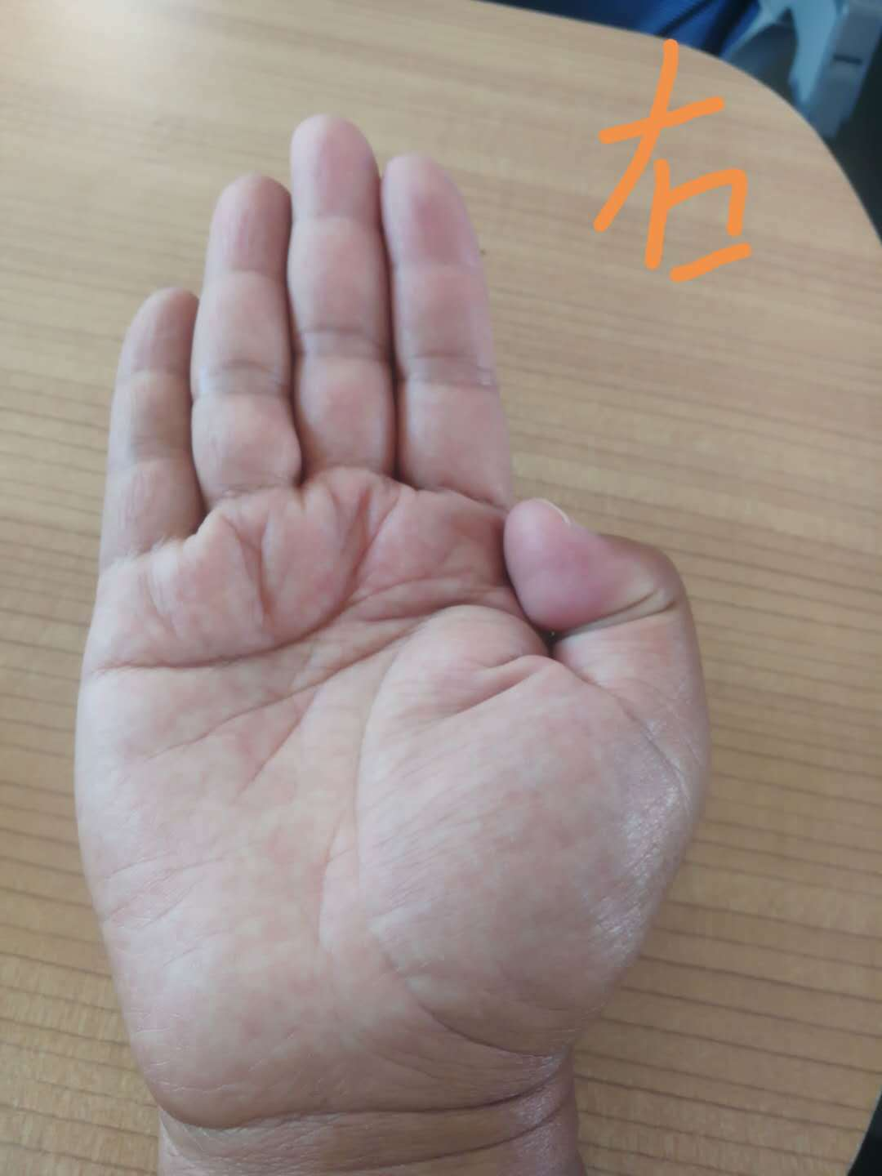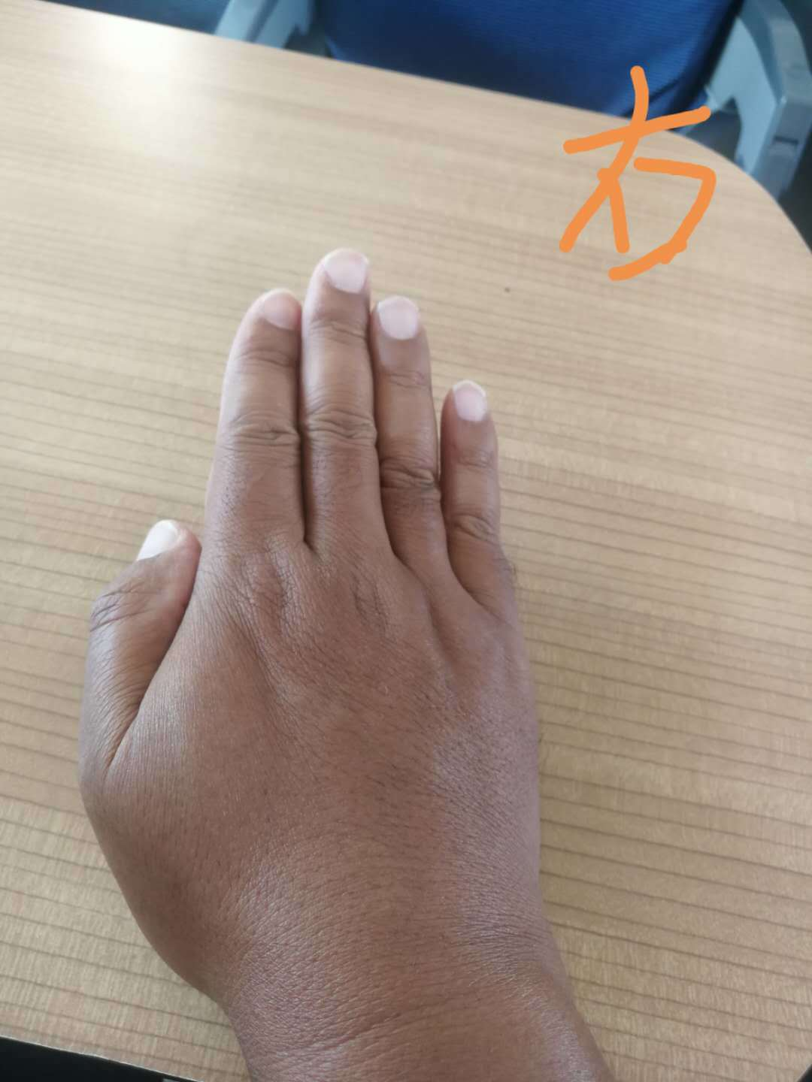
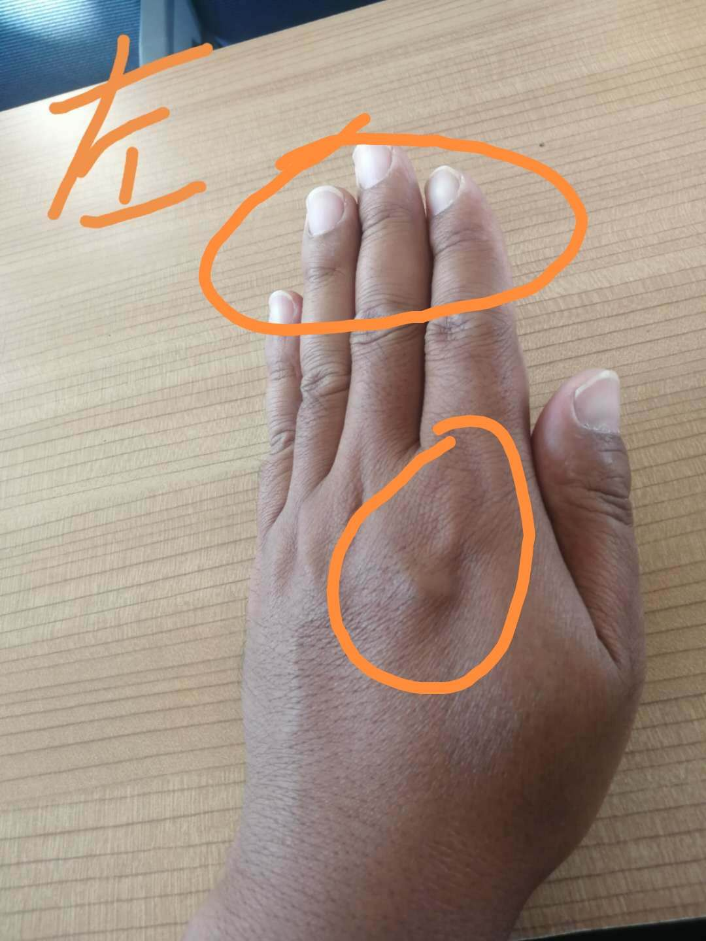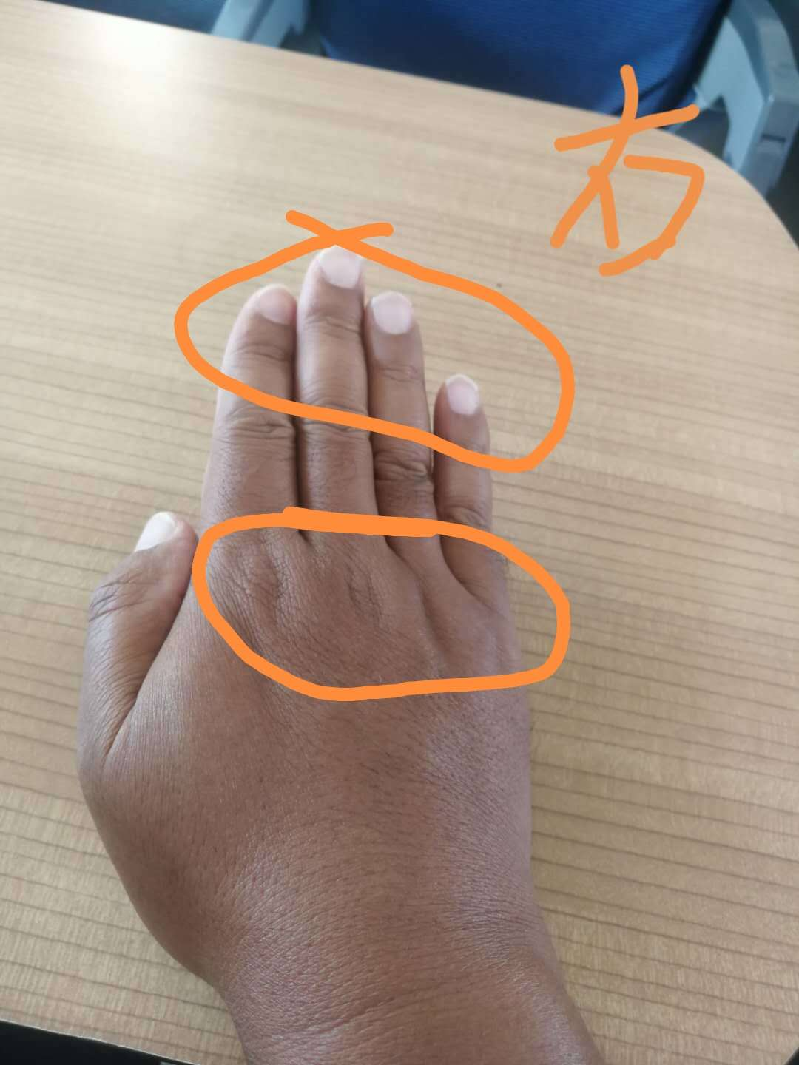

享受生活：看手背，感觉整个后背是无力的，同时颈椎肩背僵硬，可能有富贵包。手得拍摄角度不好，看的不是很清楚。手指甲非常白，这是气血不足的表现，也是身体有寒的表现。看手掌，整个掌根非常厚，整个手掌肉比较多，手指肚最下边一节也看着非常肿胀，你应该是肚子大，下焦淤滞比较严重的。
灰盟：是肚子不小。
享受生活：平常饮食油腻生冷不济忌还是应酬比较多？
灰盟：没啥应酬。
享受生活：那就是缺乏运动了。
灰盟：今年吃冷的少啦。
享受生活：那看来以前经常吃冷的。
灰盟：应该是，我最多走走路，其它没做过。
享受生活：这个手指甲这么白对上了。
灰盟：是原来冷饮特别喜欢吃。
享受生活：生活起居一定要调整。
灰盟：我还有今年老是起床口干舌燥。
享受生活：中下焦淤滞，会给身体带来很多问题，比如腰痛、泌尿男科问题、岁数大点下肢也很容易出问题。
灰盟：看手诊我的肠胃怎么样老师。
享受生活：不太好，大鱼际也是发青有寒有淤滞的，同时手背食指下也是有青筋的。
灰盟：经常早上一睁眼就肚子痛。
享受生活：无名指尤其肿胀，说明您的手肝胆也淤滞得比较严重，结合您得整体看，非常容易得高血脂高血压这些心脑血管疾病，
灰盟：是我有颈椎病好几年啦，背一直不舒服。
享受生活：下一位是冬。
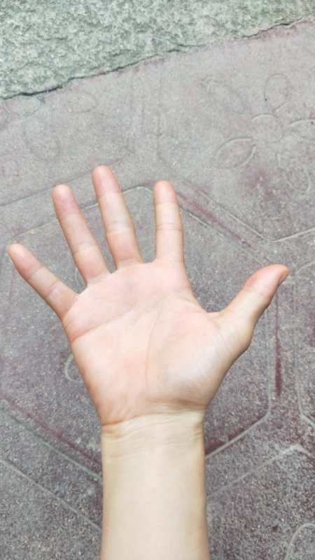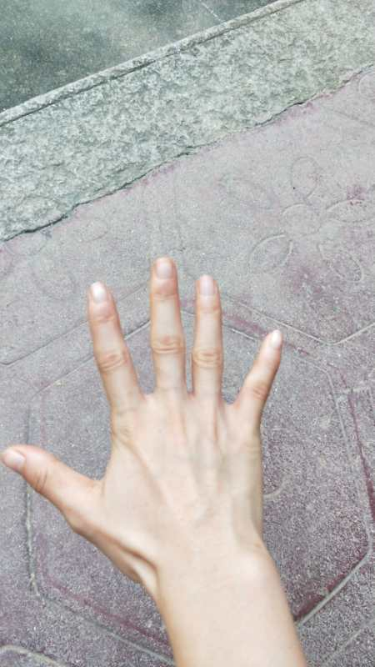
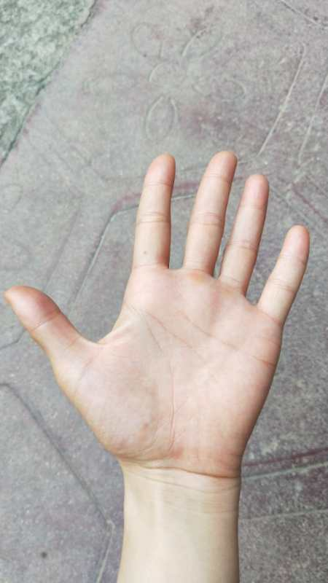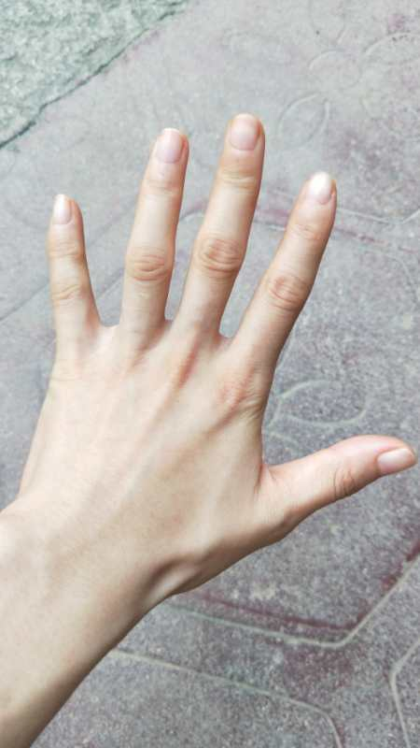
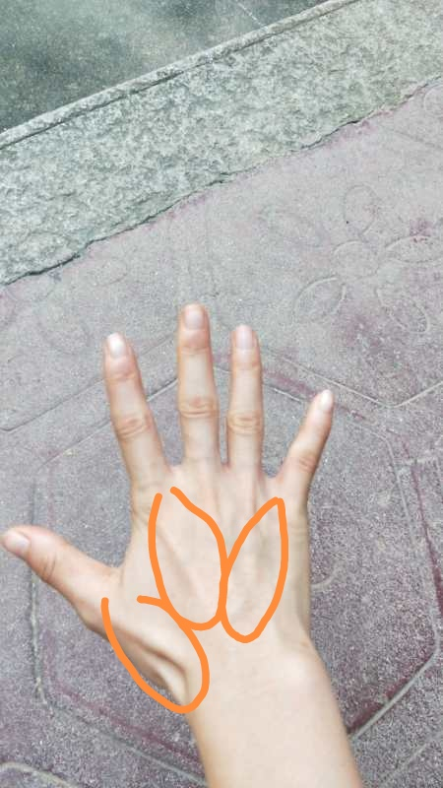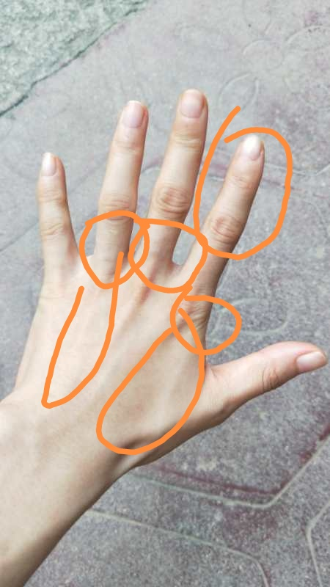
享受生活：食指有些变形，同时手背手指下方塌陷，阳明经气血不足，肠胃功能不好。整个手比较单薄，发白。身体有寒同时气血不足。大鱼际发青，下焦淤堵不通。整个手偏硬，身体板结较硬，性格也不柔软，喜欢直来直去，有棱角，不圆润。后背三阳经都开始塌陷，出现阳虚的症状，怕风怕冷，乏力、颈肩背不适等。是不是？
冬：是。
享受生活：手指肚对比手掌偏红，上热下寒。舌两侧肝胆区域瘀斑比较多，肝郁气滞，舌前部瘀斑比较红，这是上焦郁热比较严重的表现，会出现久咳不愈或者失眠的现象。
冬：咳嗽好久了。
享受生活：手指肚对比手掌偏红，上热下寒。舌两侧肝胆区域瘀斑比较多，肝郁气滞，舌前部瘀斑比较红，这是上焦郁热比较严重的表现，会出现久咳不愈或者失眠的现象。你的问题动下焦，改善下寒症状，同时多做肩背，让上焦郁热能够尽快下降。三泳晃肩，可以辅助刮痧，前胸后背肩胛骨刮痧，具体问题下边再说吧，今天就到这里吧！

